BULLETIN MUNICIPAL

CHEYLADE
N° 25 /2023

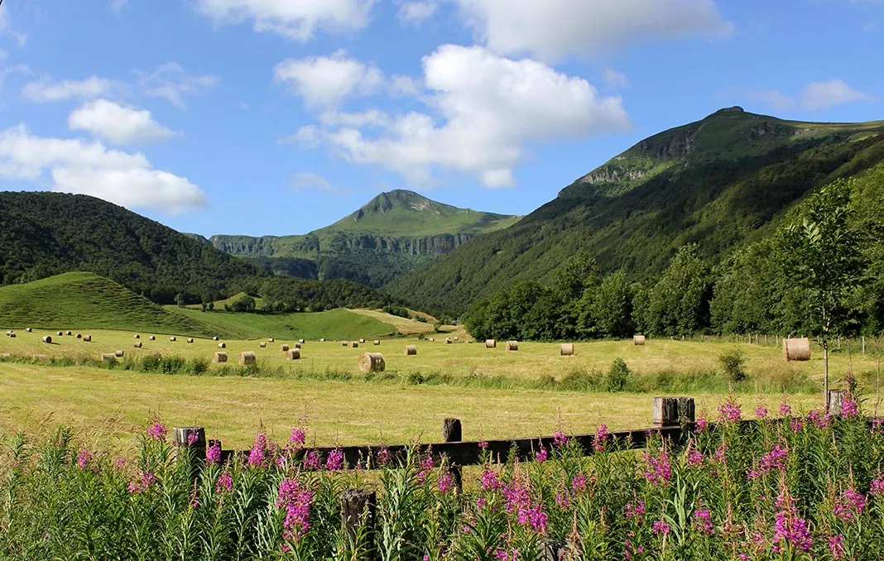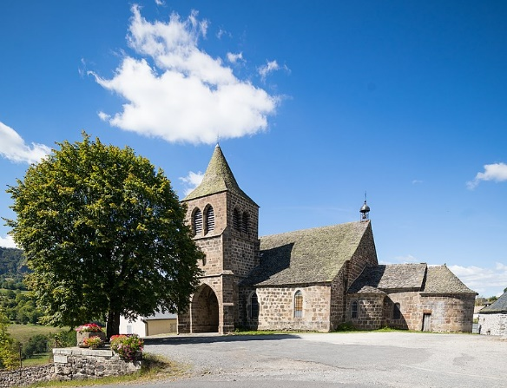

Sommaire

Principales Délibérations

Etat Civil

Que s’est-il passé à Cheylade

Le Cyber bus

Point sur les travaux…

Nos associations

Journée portes ouvertes à l’école

Collecte de textiles

PRINCIPALES DELIBERATIONS DU CONSEIL MUNICIPAL

Conseil municipal du 12 Mars 2023

- Présentation du Gemapi par Mathieu Lepavoux de la communauté de communes (article dans ce bulletin)
- Mise à jour des traçages et entretien des sentiers de randonnées et à vélo
- Engagement de la commune dans la démarche de mise en conformité des points de prélèvements d’eau
- Vente d’une parcelle de terrain au Caire avec enquête publique
- Révision des loyers

Conseil municipal du 10 avril 2023

Vote des budgets

Delibérations

10.04.2023_01 Approbation du compte de gestion de la commune 2022
10.04.2023_ 02 Approbation du compte administratif de la commune 2022
10.04.2023_03 Approbation de l’affectation du résultat de la commune de l’exercice 2022
10.04.2023_04 Approbation du budget primitif de la commune 2023
10.04.2023_05 Approbation du CA Lotissement 2022
10.04.2023_06 Approbation du CDG Lotissement 2022
10.04.2023_07 Approbation d’affectation du résultat lotissement
10.04.2023_08 Approbation du budget 2023 lotissement
10.04.2023_09 Vote des taux d’imposition directs

Autres délibérations

10.04.2023_10 Vente d’une parcelle à madame Camille Delcher Au Caire
10.04.2023_11 Création d’un emploi contractuel pour la gestion et entretien du camping
10.04.2023_12 Création d’un emploi contractuel pour l’entretien de la voirie et des espaces verts
10.04.2023_13 Création de trois emplois contractuels pour le pavillon d’accueil
10.04.2023_14 Redevance d’occupation du domaine public au titre de la foire aux cloches
10.04.2023_15 Participation du RPI aux frais de fonctionnement scolaires
10.04.2023_16 Demande d’achat d’une parcelle située en zone sectionale du Cheix pour Monsieur REBOUL et Madame Hirat.
10.04.203_17 Augmentation du prix de la cantine pour les adultes
10.04.2023_18 Travaux d’enfouissement des lignes téléphoniques au Cheix, Camping et Chauvier

ETAT CIVIL / NAISSANCES

Nous vous annonçons la naissance d’Armand RODDE sur la commune de Lugarde le 24 Mars 2023, fils de Jean Yves Rodde Conseiller Municipal à Cheylade

Bienvenue au nouveau-né

QUE S’EST-IL PASSÉ A CHEYLADE !

CEREMONIE DES VŒUX 27 JANVIER 2023

Retour sur la cérémonie des vœux qui s’est tenue dimanche 29/01
✨ Nous tenions à remercier l’ensemble des personnes présentes pour cet évènement qui n’avait pas eu lieu depuis 2020.
Pour ceux qui n’ont pas pu être là, voici un petit résumé :

➡️ un point a été fait sur les réalisations de 2022 (agrandissement du colombarium, rénovation de la salle de sieste à l’école, voirie ou encore la mise en service des antennes relais de Pierremasson et du Caire).

➡️ Cap sur 2023 et les années suivantes, notamment :
✳️ Aménagement de la maison « Roche » (en face la poste)
✳️ restauration des retables de l’église qui sont endommagés
✳️ mise aux normes d’accessibilité de la mairie et du bâtiment de la poste
✳️ projet d’aménagement du bourg avec l’aide du parc des volcans (n’hésitez pas à nous transmettre vos idées ou vos remarques)
👉🏻 Mais aussi des travaux d’enfouissement des lignes au cheix, au camping et au chauvier, travaux de voirie ou encore la nouvelle piste des montagnes)
✳️ lancement du diagnostic assainissement.

💦 Concernant le tarif de l’eau, de nouvelles règles imposées par l’Etat nous obligent à augmenter nos tarifs. En effet, en 2023, les prix de l’eau et de l’assainissement devront être chacun de 1,65€ le m3, ce qui n’est pas le cas sur la commune actuellement (1,75€ pour l’eau et 0,70€ pour l’assainissement).
Cette augmentation est nécessaire pour que nous puissions continuer à bénéficier de subventions.

➡️ présentation des nouveaux habitants (depuis 2020) à qui nous souhaitons la bienvenue.

➡️ présentation des enfants de la commune nés en 2021 et 2022 👶🏻 (6 au total)

C’est avec un grand plaisir que nous vous annonçons la pérennisation du deuxième poste de professeur des écoles

PERENISATION DU 2E POSTE A L ECOLE

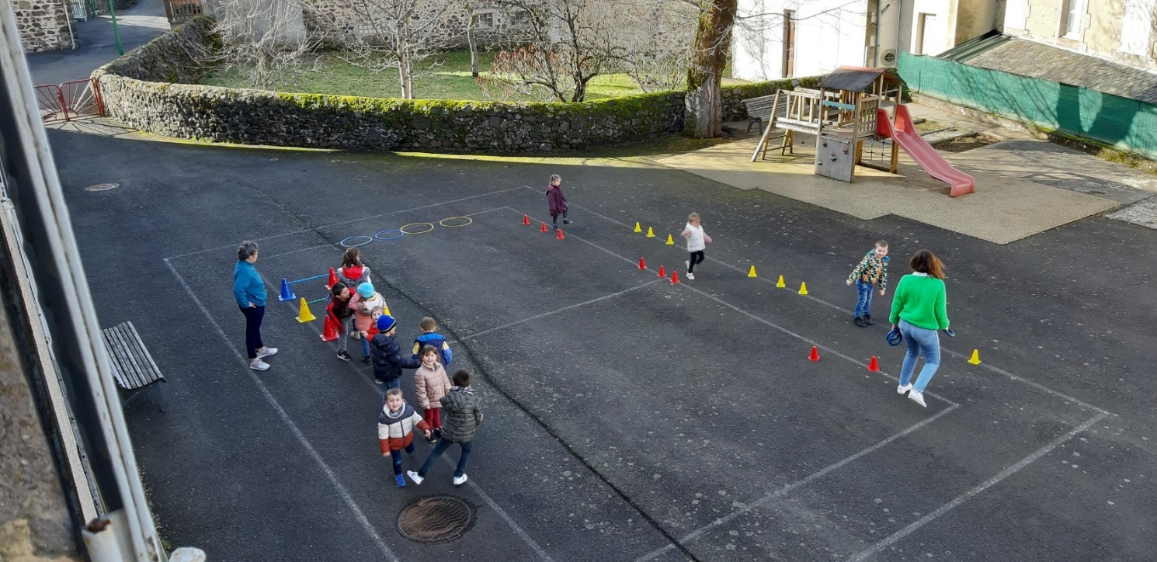

CARNAVAL ET BAL

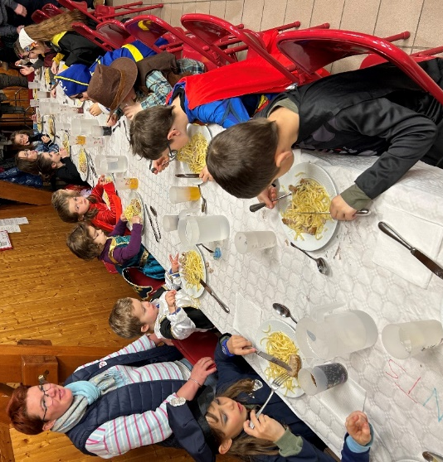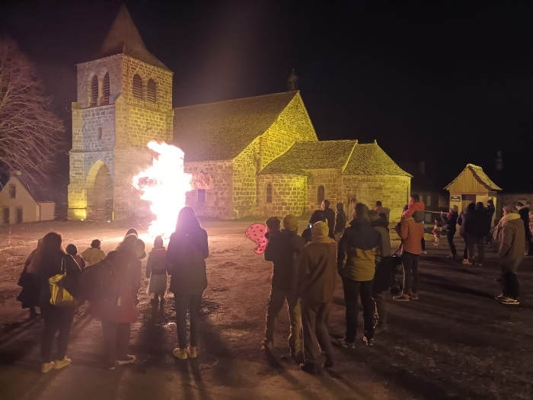

Le 25/02, l’APE a organisé le carnaval de l’école. Après l’embrasement du bonhomme de paille sur la place de l’église, sous les yeux ébahis des enfants déguisés, un bon repas, confectionné par les parents d’élèves, a été servi à la salle des fêtes. Une soirée festive dans laquelle petits et grands se sont régalés.
Les bénéfices de cette soirée permettront une nouvelle fois à l’APE de financer les sorties scolaires et notamment la piscine qui reprendra au printemps 2023.
Aurélie

RECONTRE AVEC Mathieu LEPAVOUX

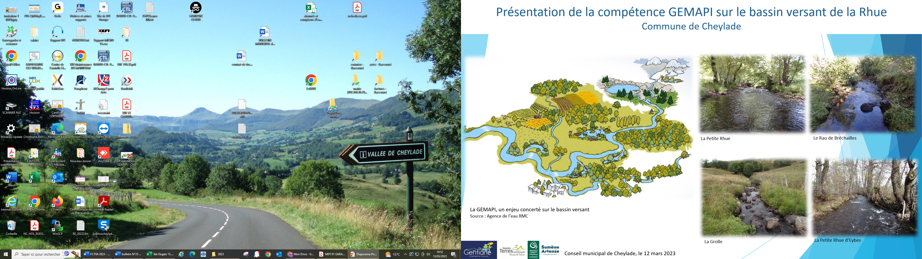
Le dimanche 12 mars le conseil municipal a reçu Monsieur Mathieu LEPAVOUX, venu nous présenter
La GEMAPI.

Késako : Gestion des Milieux Aquatiques et Prévention des Inondations : obligatoire pour les intercommunalités.

Objectif : gestion et protection des cours d’eau et zones humides, prévention du risque d’inondation.

Mathieu insiste sur la mise en place d’un territoire hydrographique cohérent et en concertation avec tous les usagers

Missions et planning prévisionnel :
2020-2022 : phase de diagnostic des cours d’eau 360 Km d’eau à inventorier.
2022-2023 : phase administrative
2024- 2029 phase de mise en œuvre

Points importants à retenir
L’application de la compétence GEMAPI au sein des intercommunalités n’a pas pouvoir de « police d’eau »
La GEMAPI n’a pas la science infuse, elle engage donc un travail en concertation avec l’ensemble des acteurs du bassin versant
il est proposé un accompagnement (gratuit) aux collectivités, propriétaires ou exploitants agricoles souhaitant avoir des renseignements sur les cours d’eau et/ou zones humides.

Ne pas confondre avec d’autre outils (Natura 2000, réservé naturelle etc….)

Le Maire et l’ensemble du Conseil Municipal remercie Monsieur Lepavoux pour ce moment de partage très intéressant, et merci à lui de nous autoriser à se servir de ses documents dans notre bulletin.

Pour tous renseignements vous pouvez joindre Monsieur Mathieu Lepavoux :
gemapi@pays-gentiane.com

NOS ASSOCIATIONS

« Le club des cascades »
Après les années marquées par la crise sanitaire le Club des Cascades reprend progressivement ses animations et manifestations une nouveauté pour 2023 un concours de belote qui a réuni 50 équipes.
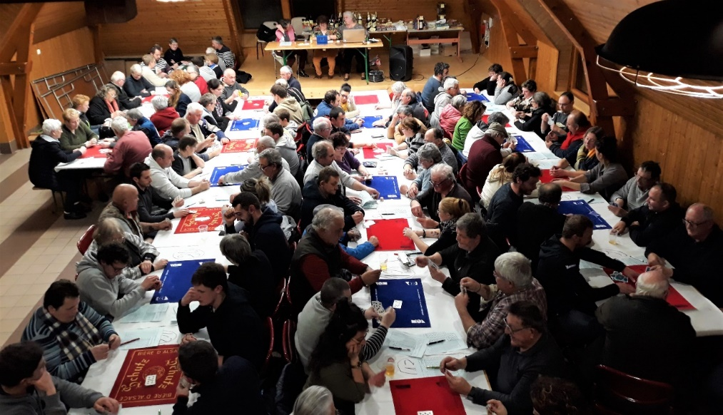

* 18 au 25 juin 2023 : Voyage au PORTUGAL

Constitution officielle de l’association des Poulacres
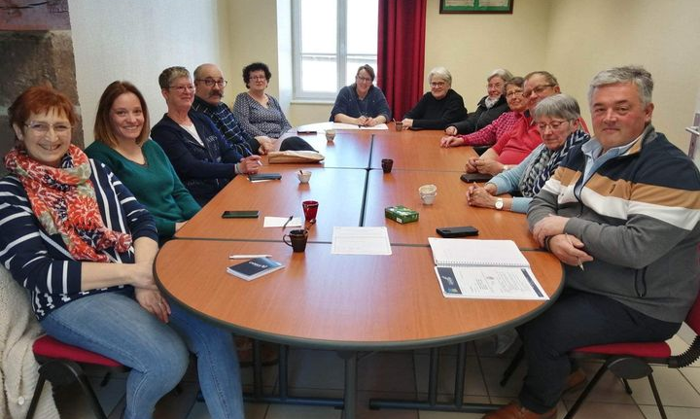
Composition du bureau : Emmanuelle LAIDOUZE Présidente ; Lucie LESMARIE : vice Présidente ; Secrétaire : Florence RIBERY, secrétaire adjointe : Florence NICOLAS ; Trésorière : Christine ROMAIN, trésorière adjointe : Maryse AMADIEU.

3ème édition du Challenge du Puy-Mary

Au lendemain de la troisième édition du Challenge du Puy-Mary, l'Association du même nom dresse son bilan.

C'est avec une profonde satisfaction que les deux présidents de l'Association Challenge du Puy-Mary, Thibault Pissavy et Florent Veschambres, accompagnés des membres du bureau, dressent le bilan positif et encourageant du concours de chiens courants sur la voie du lièvre lancé en 2019.
Ils ont fait le pari de faire plus grand, ils ont réussi.
De 60 meutes initialement prévues, le concours s'est vu engagé pour 72 meutes cette année, venues des quatre coins de France. Quelques locaux, beaucoup d'habitués mais également, et c'est une grande fierté, des concurrents venus de plus en plus loin, signe que le Challenge du Puy-Mary commence à se faire connaître du plus grand nombre.
Ce pari n'a été réalisable que grâce à l'engagement sans faille de près de 40 ACCA qui ont répondu présentes pour accueillir les équipes sur leurs terrains et qui ont proposé des bénévoles pour accompagner et juger. C'est également sans compter l'aide indispensable et inépuisable de nombreux bénévoles, chasseurs et non chasseurs, de ces petites mains qui préparent, cuisinent, montent, rangent, nettoient, organisent, ... et sans qui toute la logistique ne serait même pas envisageable.
Malgré une météo plutôt capricieuse, elle a tout de même permis aux meutes de prouver leur courage et leur détermination sur la voie du lièvre en bravant les pentes ardues de notre territoire. 52 équipes ont passé le cap des qualifications du samedi et se sont affrontées le dimanche aux phases finales. En tête du concours, c'est l'équipe CHEYVIALLE Olivier et Gérard (15) et leurs ariégeois qui remporte la première place. Suivie d'Anthony Besseyre (15) et de ses porcelaines puis, à égalité parfaite de Yves Lausse et ses porcelaines (32) et de l'équipe Galvaing et de leurs griffons bleus.

Au-delà d'un rendez-vous de chasse, c'est un évènement qui a pour vocation de créer du lien, de se rencontrer, d'échanger autour de cette pratique mais également de promouvoir notre territoire à l'échelle nationale et de faire parler de cette passion qui dérange, mais qui pourtant, fait entièrement partie de notre patrimoine, de notre culture et de notre héritage.

Les organisateurs et élus présents sont ravis du succès rencontré et donnent rendez-vous au plus grand nombre en 2024 !

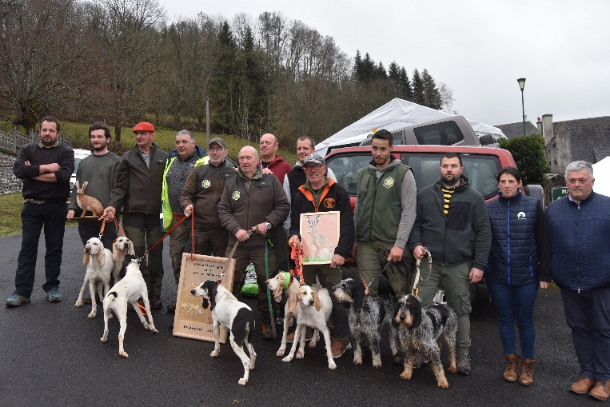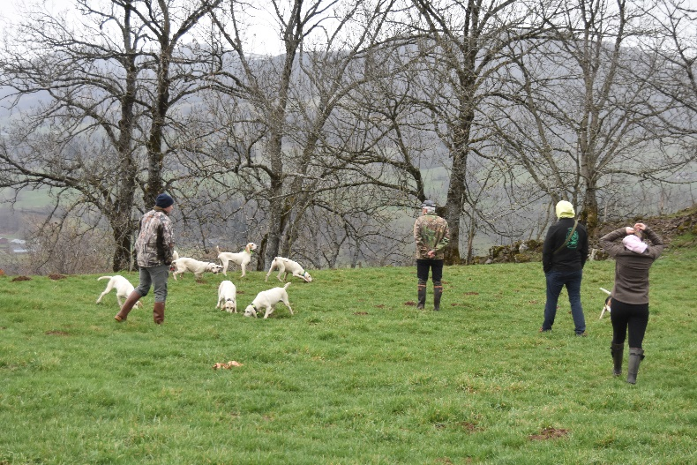

JOURNEE PORTES OUVERTES A L’ECOLE

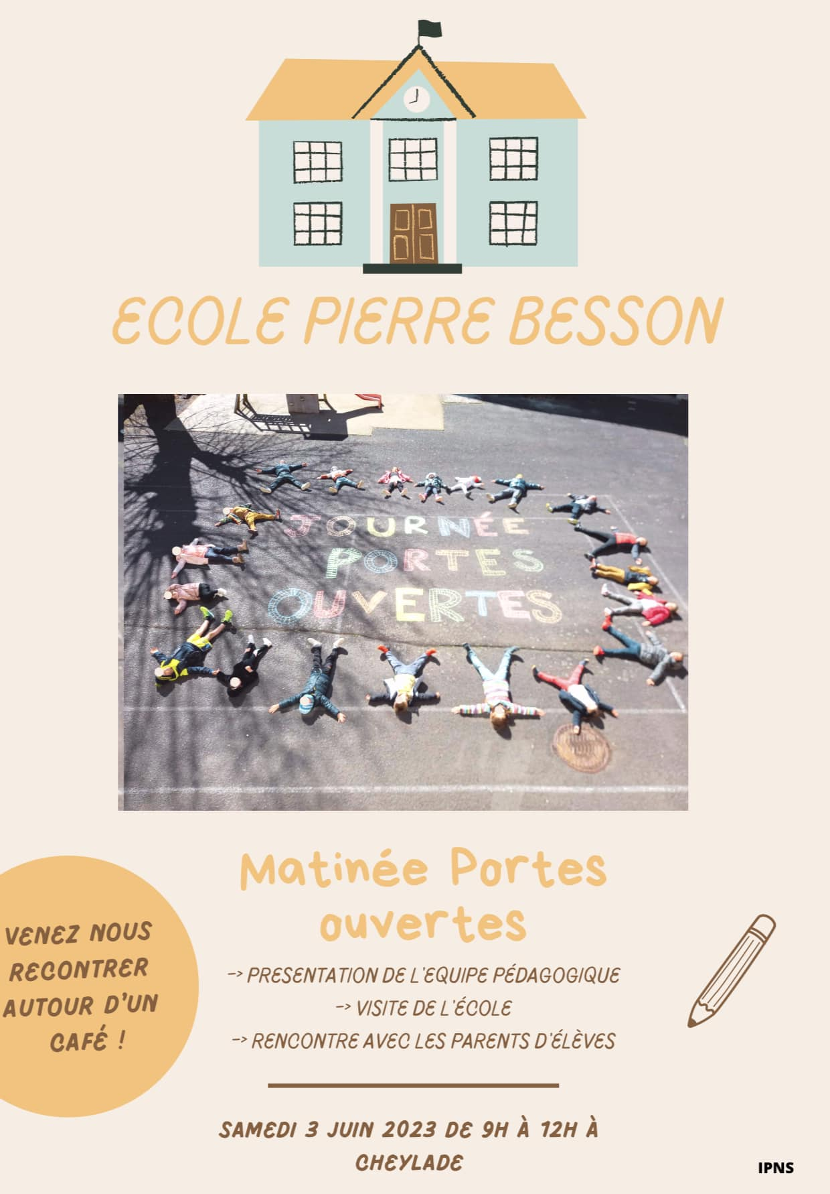

L’école a besoin de bénévoles pour accompagner à la piscine : si vous êtes intéressé(es), veuillez-vous inscrire auprès de Mathilde LADEVIE au 04.71.40.09.98

INFORMATIONS
Aides financières “Bonus Vélo”

Depuis le 1er janvier 2023, afin de favoriser l’équipement des ménages et notamment des plus précaires, les aides à l’achat de vélo sont prolongées sur l’ensemble de l’année 2023.
S’inscrivant dans le combat pour la transition énergétique, l’Etat a revu sa prime à la conversion 2023. En effet, si vous achetez un vélo classique ou électrique, vous pouvez, sous réserve d’éligibilité, bénéficier d'une aide financière :
- Les critères d’attribution ont été revus, à partir du 1er janvier 2023 dans le but de couvrir 50 % des ménages les plus modestes (revenu fiscal de référence par part inférieur à 14 089 €, contre 13 489 € en 2022).
- Si vous avez plus de 18 ans, résidez en France et que vous possédez des ressources inférieures à 14 089 euros, ou encore que vous êtes en situation de handicap, vous êtes éligible à cette aide.
Les montants des aides sont disponibles sur ce site. Pour recevoir ce financement, il faut déposer sa requête sur le site https://www.primealaconversion.gouv.fr/dboneco/accueil/ dans les 6 mois après la date de facturation du vélo.
(N’oubliez pas Vincent et Jacky du Ciberbus sont là pour vous aider

ATELIER PETITE ENFANCE
Lundi 15 mai
Lundi 12 juin

Les festivités à venir

La fête des Cloches : 21 Mai 2023

La fête des Poulacres : 16 juillet 2023

Le festival Madcow : 4, 5 et 6 août 2023

La fête patronale 13,14,15 août 2023

Prélude et fugue : stages de musique du 22 au 29 juillet inclus
Du 19 au 26 aout inclus

LE BUS CYBERCANTAL :
Les objectifs
• Apporter un service de proximité
• Lutter contre la fracture numérique
• Faciliter l’accès aux services publics et accompagner les usagers les plus éloignés dans leurs démarches administratives. (Chèque énergie, carburant, déclaration d’impôts etc…)
• Créer une dynamique transversale rassemblant les acteurs du territoire pour améliorer la qualité des services aux usagers en zone rurale.
Des ateliers sont proposés dans le cadre des permanences France-Services mais également sur demande des collectivités ou des associations du territoire. Ils sont déclinés selon plusieurs thématiques : Appropriation des bases informatiques, multimédia, programmation, audiovisuel, jeux vidéo, fabrication numérique, bureautique ou création 3D.
POINT SUR LES TRAVAUX …

TRAVAUX EN COURS

Au vu de la conjoncture inflationniste actuelle, les investissements 2023 seront limités.

EAU POTABLE
- Des travaux de réparation de fuites ont été faits sur le début de l’année, permettant ainsi d’améliorer nos rendements notamment sur le bourg

- Des compteurs d’eau vont être posés

- Nous avons engagé avec Canal Ingénierie et Territoire la sécurisation des périmètres des captages avec dans un premier temps, passage de caméra afin d’en évaluer l’état

ASSAINISSEMENT :
Le diagnostic a été lancé courant mars et va s’étaler sur l’année 2023.
Les premiers relevés ont eu lieu en période nappe haute et le 2ième relevé durant l’été en période de nappe basse.
Un passage de caméra a été effectué pour évaluer l’état des canalisations.

AMENAGEMENT DE LA MAISON ROCHE :
Consultation des entreprises et lancement des marchés à l’automne.

RESTAURATION DES RETABLES DE L’EGLISE :
Les travaux seront étalés sur plusieurs années, avec une première rénovation en 2023.

ACCESSIBILITE DES LIEUX PUBLICS
La mise aux normes d’accessibilité de la mairie sera réalisée avant l’été.

ENFOUISSEMENT DES LIGNES TELEPHONIQUES
Les lignes téléphoniques du Cheix, du Camping, et du Chauvier seront enfouies en septembre 2023.

COLLECTE DE TEXTILES

DU 22 AU 26 MAI 2023 de 8h à12 heures et de 14h à 18heures
LOCAL DE LA POSTE face à la mairie organisée par le SYTEC syndicat des territoires de l’Est du Cantal

Au lieu de jeter, donnons !

Vous pouvez venir déposer tous les textiles d’habillement, linges de maisons, chaussures, placés dans un sac propre et sec (maximum 30litres) et les chaussures liées par paire.

Selon l’état les textiles seront reportés ou recyclés

